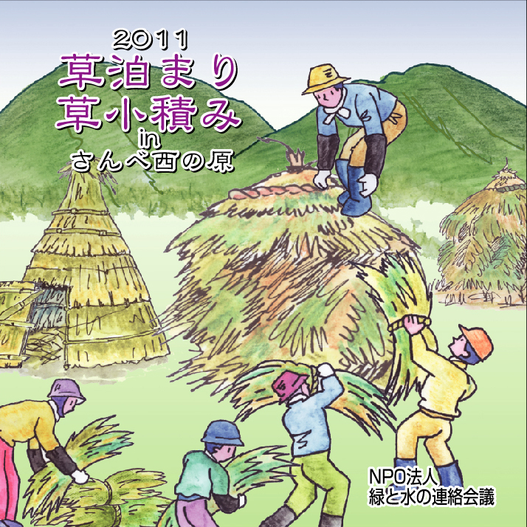
ワークショップ 参加者募集
三瓶山に残る草原景観は、観光的にも生物多様性保全上も重要な存在です。
その存在と価値を身近に感じてもらうため、そして、草利用の可能性について理解を深めるために、草原保全と利用の最先進地である熊本県阿蘇地域で伝統的に作られている「草泊り」と「草小積み」を ここ西の原につくってみます。
三瓶でははじめての試みです。

■日程 １０月２２日（土）９：００～１５：３０（予定）

■講 師 山部今朝範 さん（熊本県阿蘇市 牧野組合長）
■集 合 三瓶山 西の原駐車場 9:00集合 15:30解散予定
- 服装など 野外活動に適した服装（長袖、長ズボン、軍手、帽子、タオル）
■その他持参品 弁当、水筒、雨具、（あれば）庭木バサミ、ナイフ、鉈

■申し込み・問い合わせ NPO法人 緑と水の連絡会議
694-0064 島根県大田市大田町大田イ３７６－１
【電話】０８５４－８２－２７２７・０８５４－８３－７３７３
【ファクス】0854-84-0262 【メール】 ginmori@hotmail.co.jp
■緊急連絡先 高橋（090－4808－4753） 和田（090－6837－3008）

＜しまね自然と環境財団 ふれあい環境助成事業＞

